第二部分 恒定电流
专题2.14 电功和电功率（提高篇）
- 选择题
1.（2019上海静安二模）有四个电源，电动势均为6 V，内阻分别为0.5 Ω、1 Ω、2 Ω、3 Ω。选择其中一个电源对阻值为2 Ω的电阻R供电，为使R上获得的功率最大，选择的电源其内阻为（ ）
A. 0.5 Ω B.1 Ω C. 2 Ω D. 3 Ω
2.（2019上海虹口二模）用电动势为E、内阻为r的电源对外电路供电，则（ ）
A.外电路断开时，路端电压为零 B.电源短路时，路端电压为最大值
C.路端电压增大时，流过电源的电流一定减小 D.路端电压增大时，电源的输出功率一定增大
3．将一电源与一电阻箱连接成闭合回路,测得电阻箱所消耗功率P与电阻箱读数R变化的曲线如图所示,由此可知( )
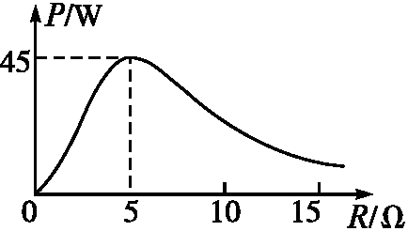
A.电源最大输出功率可能大于45 W B.电源内阻一定等于5 Ω
C.电源电动势为45 V D.电阻箱所消耗功率P最大时,电源效率大于50%
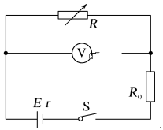
4.（2018甘肃庆阳期末）如图所示，已知电源电动势为6V，内阻为1Ω，保护电阻R₀=0.5Ω，则当电阻箱R读数为多少时，保护电阻R₀消耗的电功率最大，且这个最大值为（ ）
A. 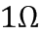 4W B. 8W C. 0 8W D. 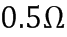 8W
5.（2019浙江杭州模拟）如图有一内电阻为4.4Ω的电解槽和一盏标有“110V 60W”的灯泡串联后接在电压为220V的直流电路两端，灯泡正常发光，则（ ）
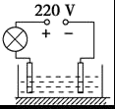
A．电解槽消耗的电功率为120W B．电解槽消耗的电功率为60W
C．电解槽的发热功率为60W D．电路消耗的总功率为60W
6.（黑龙江省大庆实验中学2016届高三考前得分训练（四）理科综合物理试题）如图所示，电阻R₁=20Ω，电动机的绕组R₂=10Ω．当开关打开时，电流表的示数是0.5A，当开关合上后，电动机转动起来，电路两端的电压不变，电流表的示数I和电路消耗的电功率P应是（ ）
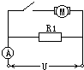
A．I=1.5A B．I＜1.5A C．P=15W D．P＜15W
7．电源的效率η定义为外电路电阻消耗的功率与电源的总功率之比．在“测电源电动势和内阻”的实验中得到的实验图线如图K202所示．图中U为路端电压，I为干路电流，a、b为图线上的两点，相应状态下电源的效率分别为η_{a}、η_{b}.由图可知η_{a}、η_{b}的值分别为( )
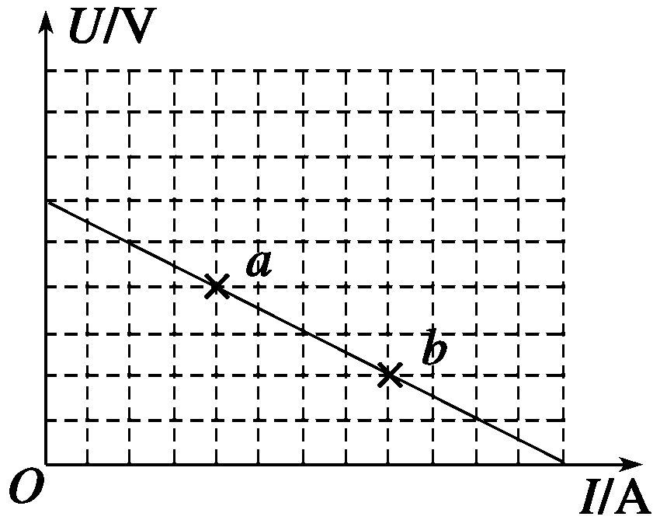
A.、 B.、 C.、 D.、
8．如图所示，直线A为电源a的路端电压与电流的关系图像；直线B为电源b的路端电压与电流的关系图像；直线C为一个电阻R两端的电压与电流的关系图像．如果将这个电阻R分别接到a、b两电源上，那么有( )
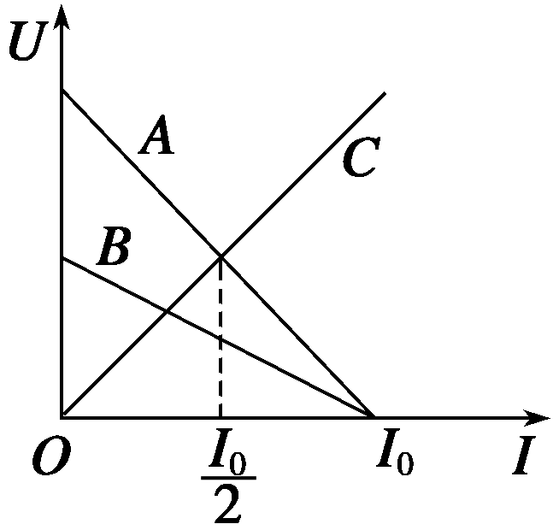
A．R接到a电源上，电源的效率较高
B．R接到b电源上，电源的输出功率较大
C．R接到a电源上，电源的输出功率较大，但电源效率较低
D．R接到b电源上，电阻的发热功率和电源的效率都较高
9． 在如图所示的电路中，输入电压U恒为8 V，灯泡L标有“3 V，6 W”字样，电动机线圈的电阻R_{M}＝1 Ω.若灯泡恰能正常发光，下列说法正确的是( )
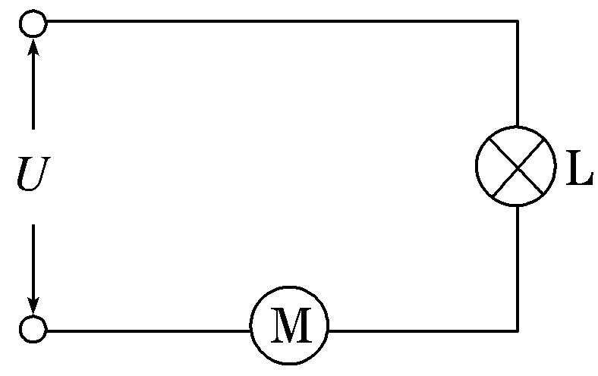
A．电动机的输入电压是5 V B．流过电动机的电流是2 A
C．电动机的效率是80% D．整个电路消耗的电功率是10 W
10．一个电饭煲和一台洗衣机并联接在输出电压为220 V的交流电源上(其内阻可忽略不计)，均正常工作．用电流表分别测得通过电饭煲的电流是5.0 A，通过洗衣机电动机的电流是0.50 A，则下列说法中正确的是( )
A．电饭煲的电阻为44 Ω，洗衣机电动机线圈的电阻为440 Ω
B．电饭煲消耗的电功率为1555 W，洗衣机电动机消耗的电功率为155.5 W
C．1 min内电饭煲消耗的电能为6.6×10⁴ J，洗衣机电动机消耗的电能为6.6×10³ J
D．电饭煲发热功率是洗衣机电动机发热功率的10倍
11.如图所示，电阻R和电动机M串联接到电路中，已知电阻R跟电动机M线圈的电阻相等，开关闭合后，电动机正常工作，设电阻R和电动机两端的电压分别为U₁和U₂；经过时间t，电流通过电阻R做的功为W₁，产生的热量为Q₁；电流通过电动机M做的功为W₂，产生的热量为Q₂，则有( )
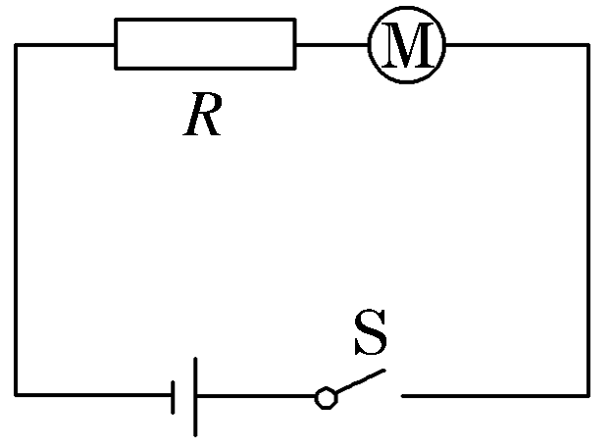
A．U₁＝U₂，Q₁＜Q₂ B．W₁＜W₂，Q₁＝Q₂ C．W₁＜W₂，Q₁＜Q₂ D．U₁＞U₂，Q₁＝Q₂
12．(2016·泰安质检)小亮家有一台电风扇，内阻为20 Ω，额定电压为220 V，额定功率为66 W，将它接上220 V电源后，发现因扇叶被东西卡住不能转动。则此时电风扇消耗的功率为( )
A．66 W B．2 420 W C．11 W D．不确定
13．[多选]下表列出了某品牌电动自行车及所用电动机的主要技术参数，不计其自身机械损耗。若该车在额定状态下以最大运行速度行驶，则( )
自重 | 40 kg | 额定电压 | 48 V
载重 | 75 kg | 额定电流 | 12 A
最大行驶速度 | 20 km/h | 额定输出功率 | 350 W
A.电动机的输入功率为576 W B．电动机的内电阻为4 Ω
C．该车获得的牵引力为104 N D．该车受到的阻力为63 N
14.有一个电风扇，标有“220 V 50 W”，电动机线圈的电阻为0.4 Ω，把它接入220 V的电路中，以下几种计算时间t内产生热量的方法正确的是( )
A.Q＝ B.Q＝Pt C.Q＝Rt D.以上三种方法均正确
15．市面上出现“充电五分钟通话两小时”的手机电源，源于其使用 VOOC 闪充新技术。VOOC 闪 充标配的 micro USB 充电线接口为 7 针，而常规的 micro USB 充电线接口为 5 针，它标配的电 池为 8 个金属触点，而常规电池通常为 4-5 个触点，与常规的 micro USB 充电线、电池相比， 增加触点的作用是为了 （ ）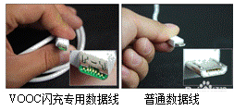
A．增大充电电压 B．增大电池的容量 C．增大充电电流 D．增大充电电阻
二．计算题
1． 如图所示，电源电动势E＝3 V，内阻r＝3 Ω，定值电阻R₁＝1 Ω，滑动变阻器R₂的最大阻值为10 Ω.
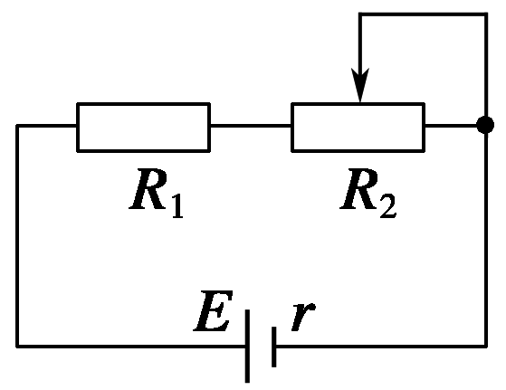
(1)当滑动变阻器的阻值R₂为多大时，电阻R₁消耗的功率最大？电阻R₁消耗的最大功率是多少？
(2)当滑动变阻器的阻值为多大时，滑动变阻器消耗的功率最大？滑动变阻器消耗的最大功率是多少？
(3)当滑动变阻器的阻值为多大时，电源输出功率最大？电源输出的最大功率是多少？
(4)三种情况下，电源的效率分别为多大？
2.(12分) （2019四川成都七中测试）成都到绵阳高铁全长约120公里，用时约40分钟。高铁列车采用动力分散的电力机车驱动方式。国家电网将220kⅤ高压电送至高铁牵引站，经牵引站变压后送达接触网。铁路沿线上方悬挂着的金属线就是接触网。接触网额定电压为20kⅤ。车顶伸岀的“长辫子”般的受电弓与接触网滑动接触获得电能而牵引列车运行。假设列车由9节车厢组成，除第1、9节两车厢为无动力车厢外，其余7节车厢均装备动力系统，各动力车厢产生的动力相同，每节车厢(含乘客行李等)的平均质量均为10吨。假设运动时每节车厢所受的阻力恒为车重的倍，该列车匀加速启动时，能在12分钟内将速度提升到288km/h，此后列车保持恒定功率，列车达到最大速度后匀速运动。(g取10m/s²。)
(1) 求列车在启动过程中总的牵引力大小；
(2)求列车的最大速度；
(3)设电力机车的效率为50%，求列车以最大速度运行时接触网中的总电流。

